**Студент группы ИС-28 Алияров Р.С.**

**Практическое занятие №4.2**

**Тема:** **составление программ циклической структуры в IDE PyCharm Community.**

**Цель: закрепить усвоенные знания, понятия, алгоритмы, основные принципы составления программ, приобрести навыки составление программ циклической структуры в IDE PyCharm Community**.

**Постановка задачи: Даны положительные числа A, B, C. На прямоугольнике размера A х B размещено максимально возможное количество квадратов со стороной C (без наложений). Найти количество квадратов, размещенных на прямоугольнике. Операции умножения и деления не использовать.**

**Блок-схема алгоритма:**

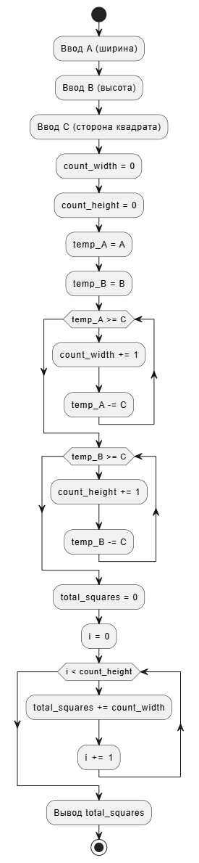

**Текст программы:**

#Переменные

A = int(input("Ширина прямоугольника: "))

B = int(input("Высота прямоугольника: "))

C = int(input("Сторона квадрата: "))

#Функция для нахождения количества квадратов

def count_squares(A, B, C):

#Инициализируем счетчики для количества квадратов по ширине и высоте

count_width = 0

count_height = 0

#Считаем сколько квадратов помещается по ширине

while A >= C:

A -= C #Уменьшаем ширину на размер квадрата

count_width += 1 #Увеличиваем счетчик квадратов по ширине

#Считаем сколько квадратов помещается по высоте

while B >= C:

B -= C #Уменьшаем высоту на размер квадрата

count_height += 1 #Увеличиваем счетчик квадратов по высоте

#Общее количество квадратов равно сумме квадратов по ширине и высоте

total_squares = 0

for _ in range(count_height): #Для каждого квадрата по высоте

total_squares += count_width #Добавляем количество квадратов по ширине

return total_squares #Возвращаем общее количество квадратов

# Выводим результат

result = count_squares(A, B, C)

print("Количество квадратов, размещенных на прямоугольнике: ", result)

**Протокол работы программы:**

**Ширина прямоугольника: 10**

**Высота прямоугольника: 5**

**Сторона квадрата: 2**

**Количество квадратов, размещенных на прямоугольнике: 10**

**Вывод: я закрепил усвоенные знания, понятия, алгоритмы, основные принципы составления программ, приобрести навыки составление программ циклической структуры в IDE PyCharm Community.**